Влияние родительских установок на личность ребёнка

Семья несет ответственность за воспитание своих детей, обучая их безопасному и правильному поведению, прививая черты характера. Родители не только обеспечивают детей самым необходимым, но и воспитывают их, являясь при этом образцами для подражания в будущем. Важно, чтобы родители уважали своего ребенка как личность и следили за своими словами и действиями во время общения, но, к сожалению, так происходит далеко не всегда. Случается, что взрослые поступают неправильно, потому что у них сформированы и действуют различные установки, которые основываются на чувствах, ожиданиях и оценках родителей по отношению к детям. Вот список негативных установок, которые чаще всего родители дают детям.
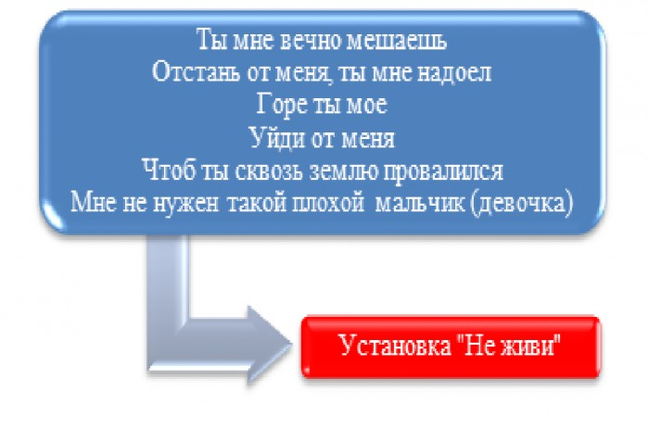
Такие фразы нельзя произносить никогда, даже во время бурного выяснения отношений. Это вызывает у ребенка сильные чувства обиды, злости и вины за то, что он появился на свет. Никогда нельзя признаваться ребенку в том, что он не запланирован. Очень несправедливо делать из ребенка вечного должника, ведь решение о его рождении принималось все-таки родителями. При этой установке ребёнок в раннем детстве, возможно, будет получать частые травмы, а позже найдет другой способ саморазрушения – алкоголизм, наркомания, переедание…
Еще один вариант реакции на установку «Не живи» – хулиганство, отклоняющееся поведение ребенка. Проще чувствовать себя виноватым за совершенное дело, чем испытывать постоянное чувство вины неизвестно за что. Став взрослым, человек с прочно усвоенной установкой «не живи» будет считать, что его не за что любить и уважать. Возможно, он потратит жизнь, чтобы доказать собственную значимость, но скорее всего так и будет жить с постоянным чувством собственной никчемности.

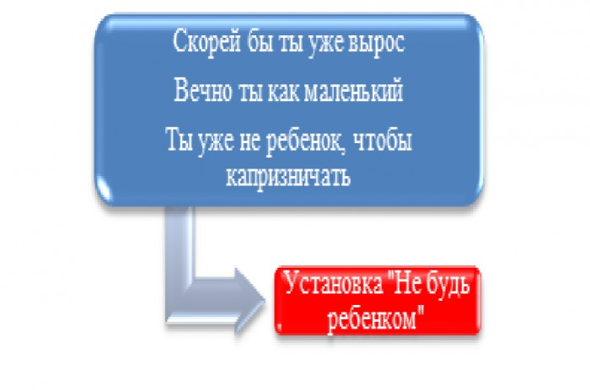
В следующей установке «Не будь ребенком» подсознательный посыл таков: быть ребенком – плохо, быть взрослым – хорошо. Нельзя требовать от ребенка взрослого поведения, отнимая у него драгоценное детство, а вместе с ним веру в сказку, чувство защищенности и время для развития. Дети, принимающие такую установку, на бессознательном уровне ощущают свою обделенность, а в будущем испытывают трудности в общении со своими детьми, так как не способны их понять. Часто склонность давать такую установку рождается у тех родителей, которые сами не готовы принять на себя ответственность за ребенка, поэтому стараются «отдать» ее как можно скорее.
При установке «Не делай» ребенку не дают делать самостоятельно что-либо. Говоря такое своим детям, родители должны понимать, что в будущем им сложно будет рассчитывать на их самостоятельность, а значит и на помощь, поддержку и заботу в старости.
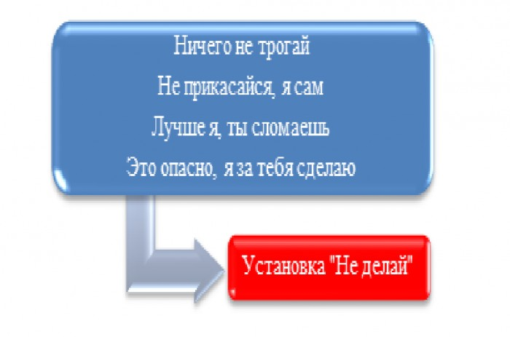
Повзрослев, человек с такой установкой начинает испытывать мучительные трудности в начале каждого дела, откладывает важные решения, боится брать на себя ответственность, что очень мешает как в построении карьеры, так и в личной жизни. Этим людям особенно не хватает времени на планирование дел, они многое «не успевают», хотя на самом деле могли бы все делать вовремя.
Многие родители с наслаждением внушают своим детям чувство собственной незаменимости. Чаще всего установка «Не расти» дается младшим детям или в случае, если в семье один ребенок. Такие родители боятся взросления ребенка, потому что им кажется, что они перестанут быть нужными и важными людьми для своего сына или дочери.
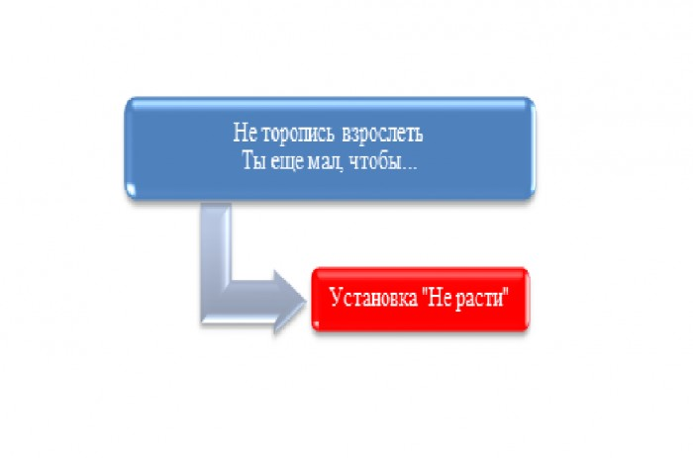
В крайних случаях это перерастает во всеобъемлющую гиперопеку по причине замещения родителями собственной жизни жизнью ребенка. Выросший в таких условиях человек затрудняется создавать собственную семью, а если и создает ее, то живет вместе с родителями и остается в полной зависимости от них.
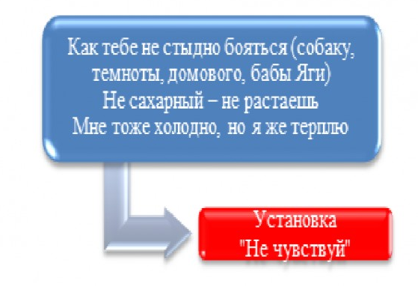
Табу «не чувствуй» можно разделить на две части – стыдно чувствовать боль, дискомфорт и стыдно испытывать эмоции. Человек находится под влиянием отрицательных эмоций, но не умеет их выпустить, не в состоянии признать, что кто-то или что-то разозлило его, обидело. Напряжение копится внутри, и в результате человек постоянно чувствует себя раздраженным и срывается на близких людях, так как не может высказаться. Такие люди часто страдают психосоматическими заболеваниями, имеют проблемы с сердечно-сосудистой системой и склонны к неврозам.
Если подобные сравнения и упреки повторяются слишком часто, может вырасти взрослый, который постоянно не удовлетворен собой, живет в состоянии мучительного внутреннего конфликта, приводящего к затяжной депрессии.
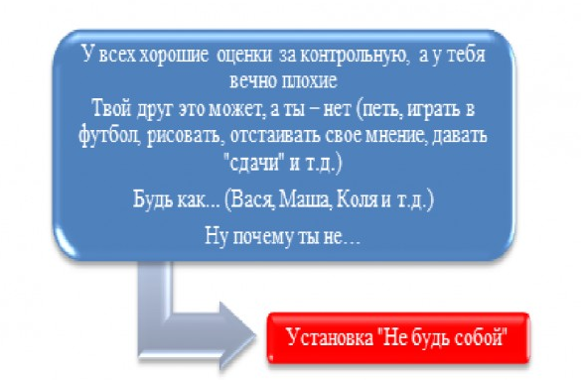

Скрытый смысл установки «Не будь собой» в том, что родители заставляют сына или дочь стремиться к какому-то абстрактному «идеалу», не учитывая способности и интересы самого ребенка. Особенно часто такая установка дается родителями, которые хотели ребенка определенного пола, внешности или характера, а на самом деле их малыш совсем иной. Во взрослом возрасте такой человек никогда не доволен собой, зависит от оценки окружающих, постоянно нуждается в одобрении.
Произнося такое, родители серьезно снижают самооценку ребенка. В основе этих наставлений нередко лежит бессознательная зависть родителей к успеху ребенка. В будущем эти дети возможно станут старательными, ответственными и трудолюбивыми людьми, но их будет постоянно тяготить ощущение неудовлетворенности или незавершенности дела, что не даст получить истинного удовольствия от работы и жизни.

Установкой «Не думай» родители выдают запрет на умственную деятельность ребенка. Дети испытывают подсознательное недоверие к результатам своих размышлений, часто совершают опасные необдуманные поступки, оставляющие недоумение: «Как я мог такое сотворить»?
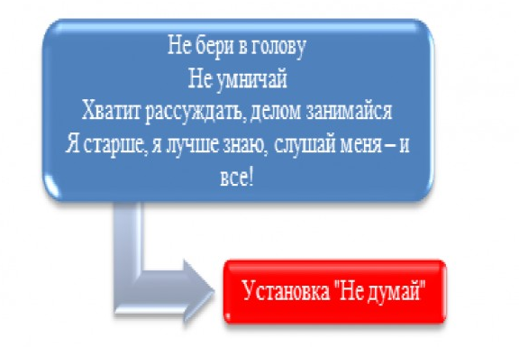
Выросшие с установкой «Не думай» люди начинают чувствовать опустошение при решении жизненных проблем, у них начинает болеть голова, либо появляется стремление «растворить» эти проблемы при помощи развлечений, алкоголя и наркотиков.
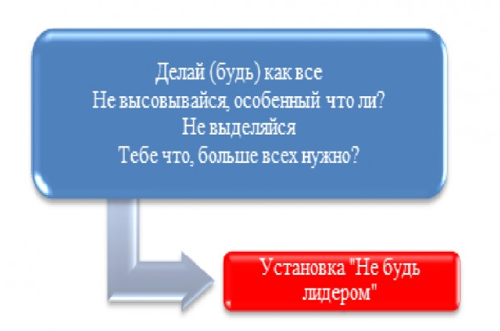

Некоторые родители уверены, что детям, которые достигают успеха, другие только позавидуют, поэтому и пытаются тем самым оберегать своих детей. Во взрослой жизни такие люди хотят лишь подчиняться, отказываются от карьеры, не могут стать главой в семье.
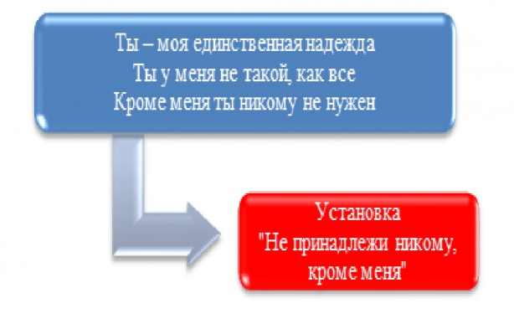
Установку «Не принадлежи никому, кроме меня» часто пропагандируют родители, имеющие собственные проблемы в общении с другими людьми. Чаще всего такие родители видят в ребенке единственного друга, «инвестицию» в собственное будущее, поэтому неосознанно стараются привязать его покрепче с помощью страха. Во взрослой жизни человек останется одиноким, будет продолжать чувствовать себя «не как все», даже возможно станет враждебно настроен по отношению к миру и жизни вне родительской семьи.

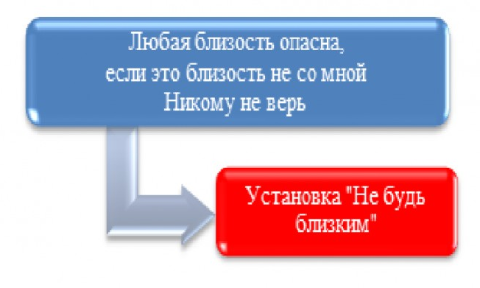
В отличие от предыдущей, установка «Не будь близким», касается запрета на контакт с одним человеком, а не с группой. Во взрослой жизни такой человек будет испытывать трудности в сексуальной сфере, бояться сближения с другим человеком.

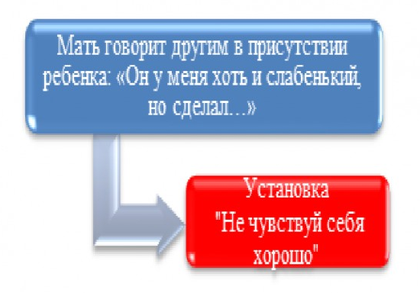
Во многих семьях высоко ценится преодоление, в том числе способность, преодолевая болезнь, выполнять учебные или рабочие задачи. Ребенок приучается к мысли, что недомогание притягивает внимание, плохое самочувствие повышает ценность самого действия, то есть болезнь прибавляет уважения и вызывает одобрение большее, чем возможно получить, сделав то же самое, но будучи здоровым. Ребенок получает установку на то, чтобы выгодно использовать свое заболевание. Такие люди начинают неосознанно или специально симулировать симптомы болезней или даже заболевать по-настоящему, чтобы привлечь всеобщее внимание. Они упрямо сидят на работе с высокой температурой, и с огорчением узнают, что никакой похвалы их трудовой подвиг не заслуживает. Это становится поводом для обиды и ощущения недооцененности.
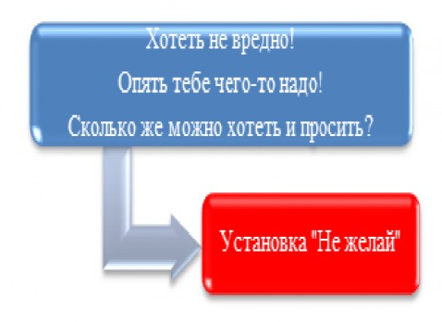
Ребенок усваивает, что испытывать желания и говорить о них плохо. Становясь взрослым, он с радостью будет удовлетворять чьи угодно потребности, кроме своих, будет не способен попросить что-то для себя. Им будут постоянно манипулировать, его будут использовать в собственных целях сначала сверстники в школе, а потом – предприимчивые коллеги и не очень честные «друзья», такой человек предпочтет «бросить и не связываться», чем отстоять свои интересы в семейной жизни, на работе или даже в суде.
Все мы живые люди, получившие «в наследство» различные установки, как позитивные, так и негативные. Во власти родителей сделать так, чтобы негативных установок было как можно меньше. Для этого необходимо осознать их и научиться трансформировать в позитивные, развивающие веру в себя, богатство и яркость эмоционального мира. То же самое справедливо и в отношении себя самих. Бесполезно выяснять отношения с родителями, обвиняя их в собственных жизненных неудачах. В свое время следование родительским установкам позволило приспособиться к их требованиям. Но сейчас ситуация изменилась, вы повзрослели и имеете реальную возможность сознательно изменять бессознательные установки, навязанные в детстве, трансформировать их в полезные и улучшать качество своей жизни и жизни вашей семьи и детей.

